Пояснительная записка
- Контрольно – измерительные материалы к урокам музыка 5-7 классы по учебнику Музыка Т.И. Науменко, В.В. Алеева составлены в соответствии с программой и требованиями её выполнения. Также учителем учитывался уровень знаний и подготовки учащихся. В приложении к КИМам также даны варианты работ, которые учитель может предложить учащимся по своему усмотрению.
- Содержание контрольно – измерительных материалов разработано по основным темам курса уроков музыка (это указано ниже по каждому классу).
- Тесты, вопросы по темам составлялись учителем музыки. Также некоторые проверочные материалы выбраны с интернет сайтов:

- ПрофиСтарт

profistart.ru/ps/blog/27401.html
- Оценка знаний учащихся - Искусство: ИЗО, МХК, музыка - Сообщество...
pedsovet.su/load/121копия

- Музыка 5 -7 класс. Поурочные планы по учебнику Науменко, Алеева -...
cvartplus.ru/catalogue/product/...

- school72.tgl.ru/sp/pic/File/rabochie_programmi_2_stupen/Programma_...и др.

- Учащиеся выполняют работу на листочках, затем сдают учителю, после чего проходит обсуждение, как учащиеся выполнили задание, и, как должно быть выполнено. Учитель совместно с учениками оценивает уровень выполнения работы. Затем проверяет индивидуально работу каждого ученика.
- Контрольные опросы, уроки – беседы проходят в устной форме. Вопросы подготавливаются учителем, используются учебники по программе, дополнительная литература, интернет сайты, обязательно использование АРМа, компьютера, в музыкальных викторинах различные трактовки и обработки музыкальных произведений. Знания учащихся оцениваются по уровню высказывания, активности работы.
Выполнение тестовых заданий оценивается следующим образом:
Оценка «5» ставится, если верно выполнено 86-100% заданий;
Оценка «4» ставится, если верно выполнено 71-85 заданий;
Оценка «3» ставится, если верно выполнено 40-70% заданий;
Оценка «2» ставится, если верно выполнено менее 40% заданий
Контрольно – измерительные задания для 5 класса
- Тема «Музыка рассказывает обо всём» (приложение, тесты стартовая диагностика) 2 варианта
- Музыка и литература урок - беседа
- Образы живописи в музыке
- Тесты проверочные, обобщающие, дополнительный кроссворд

Контрольно – измерительные задания для 6 класса
- Музыка объединяет людей (урок - беседа)
- Чудесная тайна музыки
- Музыка души
- Тесты проверочные, дополнительные по выбору учителя.

Контрольно – измерительные задания для 7 класса
- Тема: Что значит « современность» в музыке. Итоговый тест. Закрытые задания - 2 варианта
- Тема: «Музыка серьёзная и музыка лёгкая» - устный опрос
- Тема: «Взаимопроникновение «серьёзной» и «лёгкой» музыки», музыкальная викторина «Музыкальные жанры »;
- Мини – сочинение «Музыка в современном мире» свободный стиль
- Тема: «Великие наши современники» кроссворд «Музыкальные жанры», урок беседа «Что мы знаем о музыке»;
- Дополнительные закрытые задания 4 четверть

5 класс

1. Какое слово пропущено в фразе «На ______ родной, на _____ большой не бывать врагу!» из хора «Вставайте, люди русские!» кантаты «Александр Невский» С. Прокофьева? Обведи букву правильного ответа.
а) «На планете…»;
б) «На Волге…»;
в) «На Руси…».

2. В честь кого в церкви исполняются величания?
а) русских святых;
б) прихожан;
в) священнослужителей.

3. Текст какого музыкального произведения не принадлежит поэту А. Пушкину?
а) «Зимний вечер» М. Яковлева;
б) «Венецианская ночь» М. Глинки;
в) «Зимняя дорога» В. Шебалина.

4. Какой из этих жанров не является вокальным?
а) песня;
б) романс;
в) вокализ;
г) ноктюрн.

5. Какие музыкальные инструменты входят в состав оркестра русских народных инструментов, а какие в состав симфонического оркестра? Впиши нужные буквы.
1) оркестр русских народных инструментов __, __, __;
2) симфонический оркестр __, __, __.

а)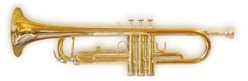 | б)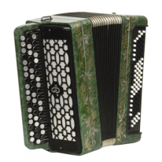 | в)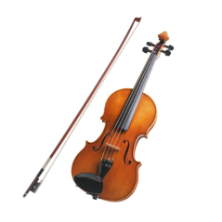
г)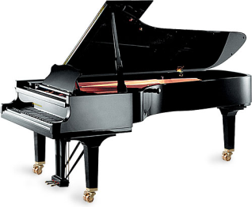 | д)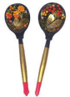 | е)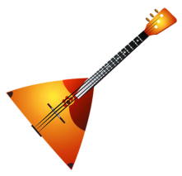

6. Портреты каких композиторов ты видишь? Укажи стрелочками соответствия имён композиторов их портретам.
1) 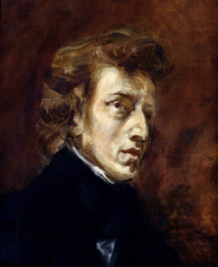 | а) С. Рахманинов
2) 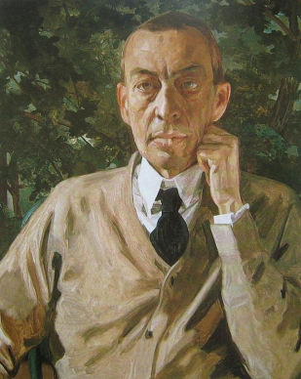 | б) Ф. Шопен
3) 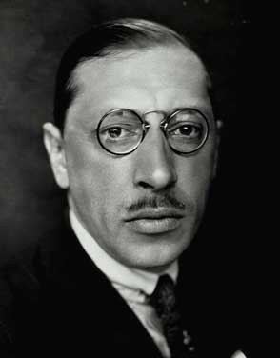 | в) А. Хачатурян
4) 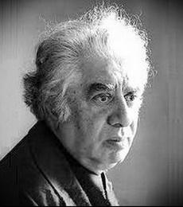 | г) И. Стравинский

7. Послушай фрагменты музыкальных произведений и определи порядок их звучания.
__ Концерт №3 С. Рахманинова
__ Симфония №2 А. Бородина
__ «Октябрь. Осенняя песнь» П. Чайковского
__ «Танец с саблями» А. Хачатуряна
__ Вальс из оперетты «Летучая мышь» И. Штрауса

8. Приведи примеры преобразующего влияния музыкального искусства.
9. а) Прослушай музыкальное произведение. Поясни, каковы его жанровые особенности, основные выразительные средства. Что ты можешь сказать об эмоционально-образном содержании этой музыки?
б) Назови музыкальное произведение, аналогичное/контрастное (в зависимости от прослушанного сочинения) по жанровым чертам, основным выразительным средствам эмоционально-образному содержанию.

10. Подготовь и представь музыкально-театральную композицию (инсценировку одной из сцен оперы, мюзикла). Предварительно обсуди с одноклассниками, какую сцену из музыкального спектакля (оперы, мюзикла) вы будете инсценировать. Вспомните и напойте музыкальные темы главных действующих лиц, распределите роли. Предложите оформление спектакля (костюмы, декорации и др.). Исполните фрагмент оперы или мюзикла с помощью и/или под руководством учителя. Оцени своё исполнение с точки зрения воплощения музыкальных образов и драматургической линии представления.

Ответы:
I вариант
Номер задания | 1 | 2 | 3 | 4 | 5 | 6 | 7
Ответ | в | а | б | г | 1) б, д, е  2) а, в, г | 1) б, 2) а,  3) г, 4) в | По выбору учителя

8. (Комплексное задание, базовый и повышенный уровни)
Рекомендуемые музыкальные и литературные произведения для предварительного ознакомления и прослушивания (с учетом особенностей программы могут быть заменены на равноценные)
Н. А. Римский-Корсаков. Опера «Садко», былина о Садко.
К. Глюк. Опера «Орфей», древнегреческий миф об Орфее и Эвридике.
В. А. Моцарт. Сонаты (по выбору учителя); К.Г. Паустовский. Старый повар.
Э. Григ. Концерт для фортепиано с оркестром; Соната ми минор (фрагменты по выбору учителя); К. Г. Паустовский. Корзина с еловыми шишками.
Описание правильного ответа:
Приведён пример преобразующего влияния музыкального искусства из числа знакомых литературно-поэтических произведений, былин, народных сказок (былина о Садко, миф об Орфее, рассказы К. Г. Паустовского, В. Г. Короленко и др.).

Критерии достижения планируемого результата:

Базовый уровень:
1. Дан один пример воздействия музыки, её преобразующего влияния на основе известных из курса музыки произведений (музыкальных и литературных).
2. Верно названы литературное произведение и автор музыки.
Повышенный уровень:
1. Названо не менее двух примеров воздействия музыки, её преобразующего влияния на основе собственного жизненного опыта, знания музыкальных и литературных произведений, в том числе выходящих за рамки курса музыки в основной школе.
- Верно названы оба литературных произведения и авторы музыки.
Методический комментарий. Задание предполагает предварительное ознакомление с музыкой и литературными произведениями, предлагаемыми выше (если это не предусмотрено программой).
Может быть предложено как для фронтальной, так и для групповой или индивидуальной работы — устной или письменной.

9. (Комплексное задание, базовый и повышенный уровни)
Рекомендуемые музыкальные произведения для прослушивания (с учетом особенностей программы могут быть заменены учителем на равноценные)
В. А. Моцарт. Сонаты ля фортепиано.
Л. Бетховен. Сонаты для фортепиано.
Ф. Шопен. Прелюдии; ноктюрны; мазурки.
П. И. Чайковский. Пьесы из фортепианного цикла «Времена года».
М.П. Мусоргский. Пьес из фортепианной сюиты «Картинки с выставки».
Примечание. В данном задании название музыкального произведения школьникам не сообщается. Описание ответа дано на примере «Вальса-фантазии» М. И. Глинки.

Описание возможного ответа:
1. Определён жанр произведения (в соответствии с приведённым примером — вальс).
2. Отмечены основные выразительные средства (например: «напевная мелодия», «изящный, грациозный ритмический рисунок», «нежное звучание струнных инструментов», «темп небыстрого вальса»).
3. Дана общая характеристика эмоционально-образного содержания прослушанного сочинения (например: «танцующая девушка», «состояние далёкой мечты»)
- Названо хотя бы одно музыкальное произведение, аналогичное и/или контрастное прослушанному сочинению, например: Г. В. Свиридов. Музыкальные иллюстрации к повести А. С. Пушкина «Метель», вальс.
Примечание. Эмоциональные, интонационно-образные характеристики, данные школьниками, могут быть и иными, но соответствующими художественно-образному содержанию прослушанного музыкального произведения.

Критерии достижения планируемого результата:

Базовый уровень:
1. Верно определён жанр произведения.
2. Отмечены характерные средства выразительности, особенности музыкального изложения.
3. Раскрыто в общих чертах эмоционально-образное содержание сочинения.

Повышенный уровень:
1. Верно определён жанр произведения.
2. Отмечены характерные средства выразительности, особенности музыкального изложения.
3. Раскрыто эмоционально-образное содержание сочинения.
4. Названо хотя бы одно музыкальное произведение, аналогичное и/или контрастное прослушанному сочинению, верно указан его автор.

10. (Комплексное задание, базовый и повышенный уровни)

Описание правильного ответа:
1. В процессе коллективного обсуждения выбран фрагмент оперы или мюзикла для инсценировки.
- Исполнены музыкальные темы главных действующих лиц, распределены роли.
- Предложены варианты оформления спектакля (костюмы, декорации и др.).
- На одном из уроков представлена подготовленная музыкально-театральная композиция.
- Дана соответствующая оценка исполнения, учитывающая драматургическую линию представления и воплощение музыкальных образов.

Критерии достижения планируемого результата:

Базовый уровень:
  - Принято посильное участие в обсуждении, подготовке и представлении музыкально-театральной композиции (инсценировка одной из сцен оперы или мюзикла).
  - Дана соответствующая оценка исполнения, учитывающая драматургическую линию представления и воплощение музыкальных образов.

Повышенный уровень:
    - Принято активное участие в обсуждении, подготовке и представлении музыкально-театральной композиции (инсценировка одной из сцен оперы или мюзикла).
    - Выразительно, интонационно верно исполнена одна из партий какого-либо действующего лица, эмоционально представлен какой-либо музыкальный образ.
    - Предложен оригинальный способ оформления спектакля (костюмы, декорации и др.).
    - Дана соответствующая оценка исполнения, учитывающая драматургическую линию представления и воплощение музыкальных образов.
Рекомендуемые музыкальные произведения для инсценирования
М. И. Глинка. Опера «Иван Сусанин» (интродукция — сцена встречи девушками русских воинов-ополченцев, сцена прихода поляков в дом Сусанина, сцена в лесу, «Польский акт», фрагмент эпилога и хор «Славься»), Опера «Руслан и Людмила» (свадебный пир и сцена похищения, фрагмент четвёртого действия «В волшебных садах Черномора» и др.).
Н. А. Римский-Корсаков. Опера «Садко» (пляска и песня скоморохов, хор красных девиц царства подводного, шествие чудищ морских, пляски обитателей царства подводного и др.). Опера «Снегурочка» (песня и пляска птиц, проводы Масленицы, свадебный обряд, сцена в заповедном лесу, хоровод и песня про бобра, пляска скоморохов и др.).
С. С. Прокофьев. Сказка Г. X. Андерсена для голоса с фортепиано «Гадкий утёнок»; Л. Конов. Оперная версия музыки С. Прокофьева «Гадкий утёнок».
М.И.Дунаевский. Фрагменты из мультфильма «Летучий корабль», из кинофильма «Мэри Поппинс, до свидания!» («Цветные сны», «Салон мадам Корри», «Ветер перемен», «Тридцать три коровы», «Лев и брадобрей» и др.).

